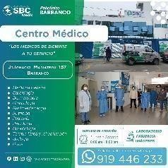



PACIENTE : CHAMBI MAMANI MARTHA
ESTUDIO : RADIOGRAFIA DE COLUMNA LUMBAO SACRA
FECHA : 03/06/2022

INFORME

EJE LONGITUDINAL CONSERVADO
LORDOSIS LUMBAR FISIOLOGICA CONSERVADA. NO LISTESIS.
CUERPOS VERTEBRALES, PEDÍCULOS Y ARCOS POSTERIORES, DE CARACTERES CONSERVADOS.
RELACIONES ARTICULARES CONSERVADAS. CONSERVACION DE LA ALTURA DE LOS ESPACIOS INTERVERTEBRALES.

CONCLUSIÓN:

ESTUDIO RADIOLOGICO DE COLUMNA LUMBO SACRA, DE CARACTERES CONSERVADOS.

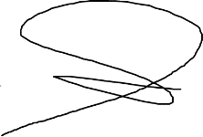
Dr. Antonio E. Vivanco Paredes Medico Radiólogo
CMP 46611 RE 25158

